ESCEARIO PROBADO: | Adquirir productos en postpago
ID ESCENARIO
FECHA DE PRUEBA: | 15/09/2025 11:12:13
CONCLUSIÓN DE PRUEBAS | {{CONCLUSION}}
LINEA Y PLAN | 310 263 2840
TIEMPO DE EJECUCIÓN: | 1 min 33 seg

1. Login exitoso a la Super App

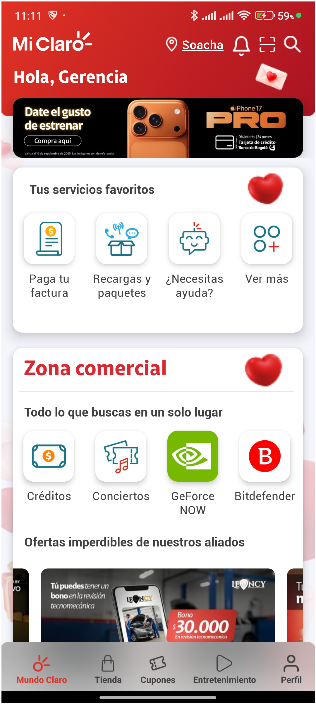
2. Menu Pagos y consultas

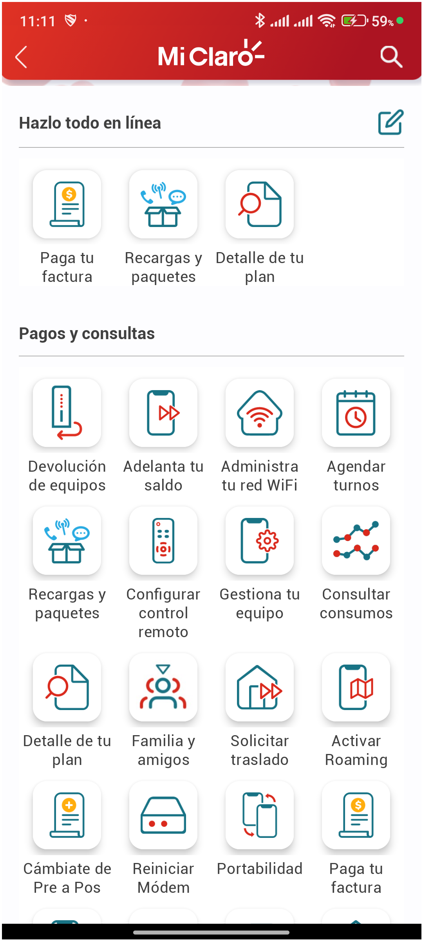
3. Hacer clic en Adquirir Productos

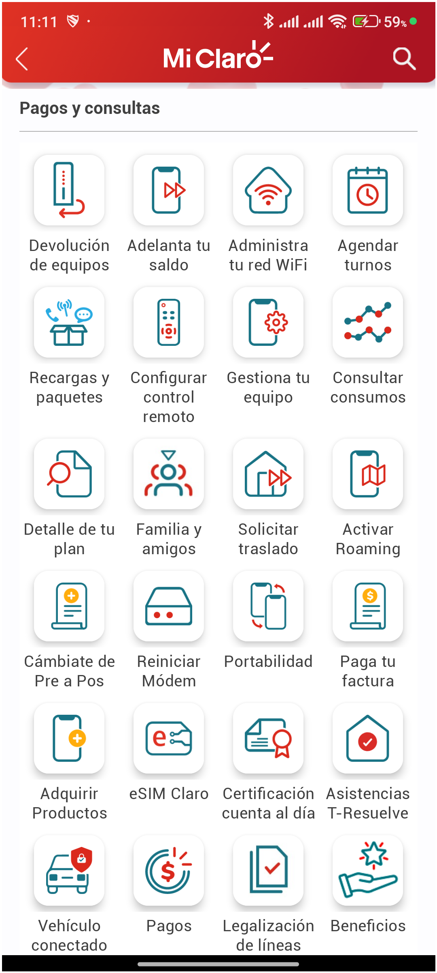
4. Validar versión de miniprograma Adquirir productos

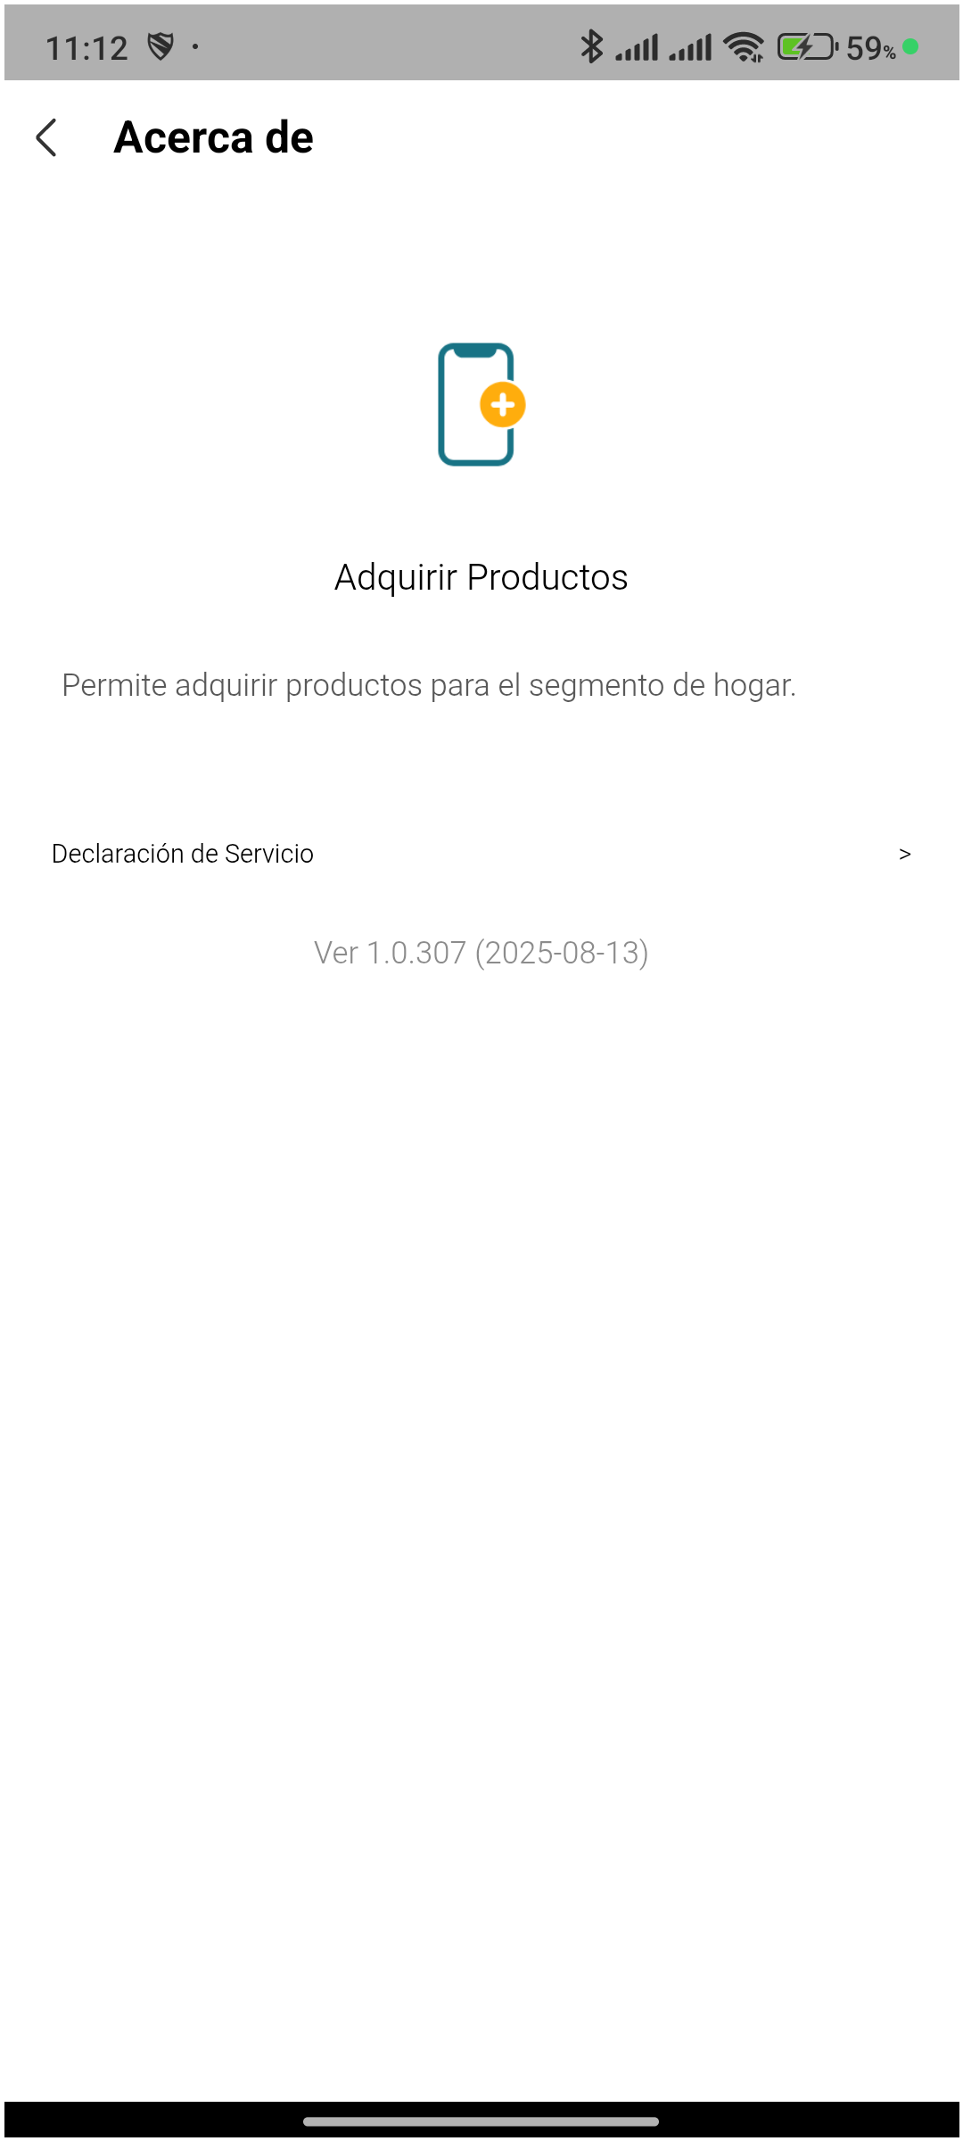
5. Seleccionar línea postpago 310 263 2840

